جامعة المنارة

كلية: الصيدلة

اسم المقرر: كيمياء عضوية-2

رقم الجلسة (9)

عنوان الجلسة

الفينولات

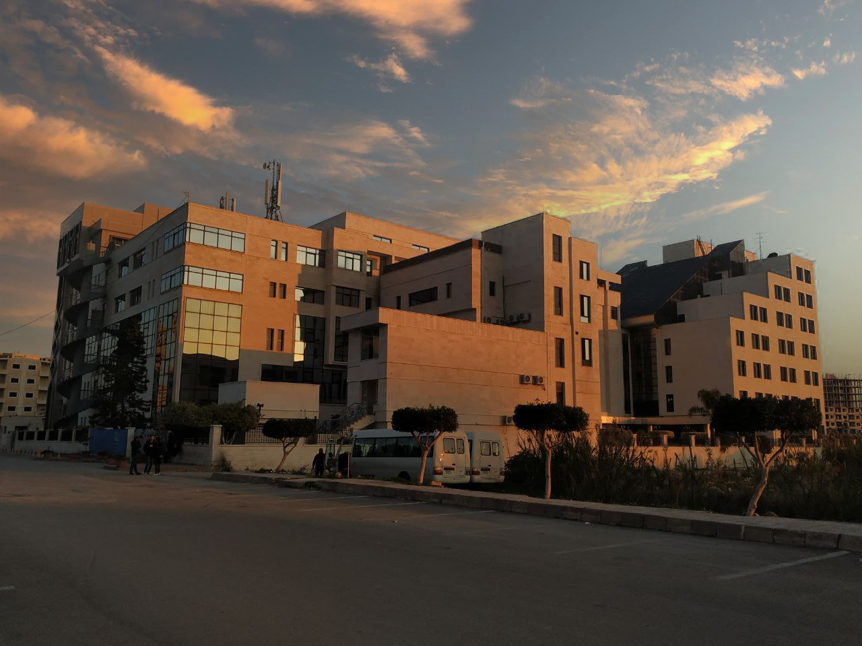
الفصل الدراسي الثاني العام الدراسي 2022-2023

جدول المحتويات
Contents
العنوان | رقم الصفحة
الغاية من الجلسة | 3
مقدمة | 3
التحضير | 4
الخواص الفيزيائية | 4
اختبارات التمييز | 4

الغاية من الجلسة:
الكشف عن الزمرة الوظيفية الفينولية، ودراسة خواصها.

مقدمة:
أهداف الجلسة: أن يكتسب الطالب مهارات في:
- تذكير بتسمية الفينولات
- التعريف ب خصائص الفينولات
- كيفية الكشف عن الفينولات، الكاشف العام للفينولات.
- تدعى المركبات العضوية التي تكون فيها مجموعة الهيدروكسيل مرتبطة مباشرة بالحلقة العطرية، بالفينولات: Phenols
- تملك الفينولات خواصا حمضية، الا أنها أقل حموضة من الحموض الكربوكسيلية) باستثناء ثلاثي نترو الفينول الأكثر حموضة منها (، حيث تساوي قيمة قيمة pka لفينول 10 بينما تكون للحموض الكربوكسيلية عادة قريبة pKa من 5.
- من هنا نجد أن الفينولات لا تتفاعل مع محلول بيكربونات الصوديوم، بينما تتفاعل مع محلول هيدروكسيد الصوديوم الأكثر أساسية.
- تقسم الفينولات بحسب عدد مجموعات الهيدروكسيل إلى فينولات أحادية الهيدروكسيل وفينولات متعددة الهيدروكسيل:

التحضير:
- الحلمهةالقلوية لهاليدات الأريل:
- أكسدة الكومن:
- تفكك أملاح الديازونيوم
- الاستخلاص
الخواص الفيزيائية Physical properties
- تتصف الفينولات عموما بأنها مركبات صلبة، ولكن بعض مركبات الكيل الفينولات مثل m–cresol سائلة.
- يملك القسم الأعظم من الفينولات رائحة مميزة.
- إن وجود مجموعات الهيدروكسيل في جزيئات الفينولات يجعلها قادرة على تشكيل روابط هيدروجينية بين جزيئية، وبالتالي فإن درجات غليانها أعلى من درجات غليان الفحوم الهيدروجينية التي تملك نفس الوزن الجزيئي فمثلا للفينول درجة غليان bp, 182 oC وهي أعلى ب 70 من درجة غليان التولوين bp110.6 oC على الرغم من أن كلا المركبين يملكان نفس الوزن الجزيئي.
- تملك الفينولات انحلالية معتدلة في الماء بسبب مقدرتها على تشكيل روابط هيدروجينية قوية مع جزيئات الماء والاستقطابية العالية للرابطة تؤدي لزيادة قوة O-H. الرابطة الهيدروجينية بين جزيئات الفينول وهذا يفسر ارتفاع درجات غليان الفينولات بالمقارنة مع الأغوال.
- تستخدم الفينولات والكريزولات كمواد مطهرة حيث تتمتع جميع الفينولات بخواص مطهرة قوية حتى في المحاليل الممددة جدا.
اختبارات التمييز:
- التفاعل مع محلول هيدروكسيد الصوديوم: تتفاعل الفينولات مع محلول هيدروكسيد الصوديوم مشكلة شوارد الفينولات phenolate ions، التي تكون عادة ملونة.
.
- التفاعل مع كلور الحديد: تعطي معظم الفينولات مع كلور الحديد FeCl3 معقدات ملونة لها الصيغة التالية 2ArOFeCl، والتي تتضمن شاردة ملونة هي الشاردة الموجبة ArOFe++ تعطي معظم الفينولات لونا بنفسجيا أو أزرق ويمكن أن تعطي بعض مشتقات الفينولات لونا احمر أو أخضر.
يمكن أيضا للمركبات الكربونيلية والتي تحوي نسبة عالية من الإنول أن تعطي نتيجة إيجابية في هذا الاختبار ويكون اللون أكثر وضوحا إذا كانت المادة مذابة في الغول أو في مذيب عضوي آخر وليس في الماء. يكون التفاعل الملون للفينولات أكثر حساسية في الماء من الغول وحساس جدا عندما تكون الفينولات مذابة في الكلوروفورم.
الجزء العملي:
تجربة (1)
- ضع في أنبوب اختبار 3 بلورات من حمض الساليسيلك وحلها في 2-3 ml من الماء.
- أضف إليه 1-2 قطرة من محلول 3FeCl 3 %، عندئذ يظهر لون بنفسجي مميز.
تجربة (2)
- خذ ثلاثة أنابيب اختبار وضع في الأول 3 قطرات من محلول الكاتيكول 1%
- ضع في الانبوب الثاني 3 قطرات من محلول ريزورسينول 1%
- ضع في الانبوب الثالث 3 قطرات من محلول هيدروكينون 1%،
- أضف إلى كل من هذه الأنابيب 1-2 قطرة من محلول كلور الحديد 3 % ، يظهر في الأنبوب الأول لون أخضر وفي الثاني لون بنفسجي وفي الثالث لون أصفر.
تجربة (3) التفاعل مع حمض الآزوتي:
تعطي الفينولات التي يكون فيها مواقع بارا شاغرا، مع حمض الآزوتي مركبات النتروزو. تدخل مركبات النتروزو في تفاعلات تكاثف بوجود حمض الكبريت مع زيادة من الفينول معطية نواتج تكاثف ذوابة في الصود الكاوي وتكسبه اللون الأخضر أو الأزرق وفق المعادلات التالية:

